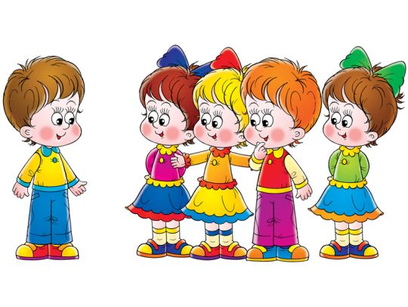

Автор-составитель:
Симонова. В.М
2019г.
Цель - организовать содержательный и эмоционально насыщенный досуг.
Основные задачи:
- Укрепление дружеских взаимоотношений;
- Организация интересного досуга;
- Стимулирование творческой активности;
- Развитие внимания, воображения, умения общаться в коллективе.

Музыкальное оформление:
- Фонограммы детских песен;
- Фонограммы для танцев «Вперёд четыре шага», «Если весело живётся, делай так…»
- Фонограммы мелодий для конкурсов (любые быстрые).

Ход мероприятия:

Ведущий:
Здравствуйте, мои дорогие, маленькие и большие!
В шумном зале у нас
Шутки, игры, перепляс.
Здесь попляшут от души
Взрослые и малыши!
Как начнём сейчас потеху,
Стены задрожат от смеху!

Ведущий:
Ну-ка дружно, ну-ка вместе:
- Кто удачливее всех – поднимите руки вверх!
- Кто умеет веселиться – маши руками нам как птица!
- Кто здоровье бережёт – руку другу пусть пожмёт!
- Кто с удачею на «ТЫ» - в ладоши хлопни РАЗ! ДВА! ТРИ!

Ведущий:
А теперь давайте познакомимся.

Игра на знакомство
«Я иду, иду, иду,
Друга я себе найду!»

Я иду, иду, иду,
Друга я себе найду.
(ведущий берёт любого ребёнка за руку)
Хочешь со мной дружить?
(идут вдвоём)
Мы идём, идём, идём.
Друга мы себе найдём.
(когда все дети будут держаться за руки , ведущий говорит:)
Вот и мы, и ты, и я,
Вместе мы теперь семья!
Улыбнись тому, кто слева!
Улыбнись тому, кто справа!
Мы теперь одна семья,
куда ты, туда и я!
Танец «Вперёд четыре шага»

Ведущий
Вы прекрасно танцевали!
Всех гостей поудивляли.
Всем спасибо! Молодцы!
Вы устали, посидите ,
Но игру не пропустите.

Ведущий:
Предлагаю поиграть,
Чтобы удаль и сноровку показать,
Игра «Под колпаком»
Ведущий:
У каждого из вас в руках пластиковый стаканчик. На стуле лежат конфеты. Ваша задача успеть накрыть конфету стаканчиком , после того, как музыка затихнет. Опоздавший выбывает из игры

Игра - кричалка «Ура!»
Ведущий:
Интересно, а слово «УРА!» вежливое или нет?

Ведущий:
Это, конечно, весёлое слово.
Крикнул его и веселье готово!
Но есть такие ситуации,
Когда кричать его не надо и стараться вам.
Давайте вместе, братцы, рассмотрим эти ситуации

- Сегодня бабушка добра. Она печёт пирог… («УРА!»)
- Вот на пути у вас гора. Вы с горки съехали… («УРА!»)
- Разбудит мама в 5 утра, кричать вам хочется…
- Солнце, летняя жара, Мы едем к морю все… («УРА!»)
- Футбол! Футбол! Идёи игра, соперник гол забил…
- Укол вам ставит медсестра. Кричать вам хочется…
- Настала школьная пора. Все за учебники…

Игра «Ловись, рыбка, большая и маленькая!»
Ведущий:
В забаве этой важен труд.
При нём усилие, сноровка.
Победа ждёт здесь только тех, кто
Наловит рыбки больше всех!
Ведущий:
Задача участников-рыболовов наловить как можно больше рыбы. У кого улов больше, тот и победит!
Ведущий:
Ну-ка, друзья, мне все помогайте,
Хором дружно отвечайте:

- Знают Петя и Алёна, что банан всегда…сладкий.
- На столе лимончик гладкий, а на вкус он очень…кислый.
- Огурец возьми любой, он по цвету… зелёный.
- Сухофрукт полезен очень, посмотри какой он…. сухой.
- Его не съешь, как лист капустный, острый перец очень…горький.
- Снег весной повсюду талый, он на солнце ярко… белый.

Игра «Самый ловкий»
Ведущий:
А вот и новая игра, нелёгкое задание.
За дело взяться нам пора
И проявить старание.
Ведущий:
На спине у каждого участника прикреплён номер. Задача игроков – увидеть номер соперника. Кто первым увидит и назовёт номер соперника, тот и победит. Нельзя трогать друг друга руками.

Ведущий:
Много праздников народных,
Много песен хороводных,
Громче, музыка, играй!
Всех на танец собирай!
Исполняется танец «Если весело живется, делай так...»

